2. Internet
Vysokorychlostní připojení k internetu umožňuje přenosovou rychlost vyšší než 256 kb/s. Rozlišujeme:
- pevné připojení – řadíme sem ADSL nebo jiné DSL technologie, bezdrátové připojení (Wi-fi), pronajatou digitální linku od telekomunikačních operátorů, připojení přes rozvody kabelové televize nebo optické připojení.
- mobilní připojení (dnes převážně mobilní sítě třetí (3G), případně čtvrté generace (4G)) – připojení k internetu je zajišťováno datovými sítěmi mobilních operátorů.

Hlavní zjištění
- Připojení k internetu je v podnikatelském sektoru již dlouhodobě samozřejmostí (v lednu 2016 ho mělo 98 % podniků). Devadesátiprocentní hranice firem připojených k internetu byla pokořena už na konci roku 2003. Zatímco dnes v souvislosti s rychlostí internetu mluvíme pouze nebo převážně
o vysokorychlostním připojení, v roce 2003 jej české firmy využívaly jen zřídka a převládalo nízkorychlostní připojení převážně přes ISDN linky.
- Mezi nejčastější typy připojení k internetu v českých firmách patří DSL technologie či bezdrátové připojení. Oby tyto typy připojení používaly v lednu 2016 shodně tři pětiny podniků. Necelá třetina firem (31 %) využívá mobilní internet přes datové sítě operátorů. V případě optického připojení k internetu jsme zaznamenali meziroční nárůst o téměř 5 procentních bodů, tímto způsobem se v lednu 2016 připojovalo 18 % firem. Pronajatý okruh od telekomunikačních operátorů je českými subjekty využíván poměrně málo (15 %).
- Více než dvě pětiny firem využívají pro připojení k internetu jeden z šesti zkoumaných typů připojení. Výrazně častěji jde o malé subjekty (44 %) než o velké firmy (12 %). Z hlediska převažující ekonomické činnosti mají jeden typ připojení častěji firmy z průmyslových odvětví, dále firmy působící ve stavebnictví, maloobchodu nebo ubytování či stravování.
- Dva různé typy připojení k internetu má v České republice necelá třetina subjektů, častěji malé či středně velké firmy. Z odvětvového hlediska mají dva typy připojení nejčastěji firmy poskytující ubytování (43 %). Dvěma a více typy připojení k internetu disponuje více než polovina firem (56 %). Zde naopak výrazně převládají velké subjekty s 250 a více zaměstnanci (88 %). Více než dva typy připojení mají nejčastěji firmy zabývající se Informačními a komunikačními činnostmi (73 %), převážně telekomunikačními činnostmi. Dále také firmy zabývající se velkoobchodem (67 %) a z průmyslových odvětví se na internet dostávají díky více než dvěma typům připojení nejčastěji subjekty z automobilového průmyslu či subjekty vyrábějící počítače nebo jiná elektronická zařízení.
- Rychlost připojení k internetu se meziročně zvýšila. Zatímco v roce 2002 se téměř všechny ekonomické subjekty s internetem připojovaly rychlostí nižší než 2 Mb/s, v roce 2016 se téměř všechny firmy s internetem naopak připojují rychlostí nad 2 Mb/s. Rychlost připojení byla v roce 2016 nejčastěji v rozmezí 10–29,9 Mb/s, v němž se připojovaly téměř dvě pětiny všech firem. Čtvrtina firem se v lednu 2016 připojovala rychlostí vyšší než 30 Mb/s a další desetina firem rychlostí nad 100 Mb/s.
- Necelá třetina firem je zadavatelem placené internetové reklamy (ve vyhledávačích, na sociálních médích apod.). Nejčastěji využívaným typem internetové reklamy je tzv. kontextová reklama, zobrazující se podle vyhledávaných klíčových slov. Tento typ inzerce využívá 89 % firem zadávajících placenou internetovou reklamu, především pak cestovní kanceláře, firmy v maloobchodě, dopravě a skladování či v textilním nebo chemickém průmyslu.
- Internetovou reklamu zohledňující chování uživatelů na internetu využívá čtvrtina zadavatelů, stejně tak inzerci využívající geografickou polohu uživatelů internetu.
- Jeden typ placené internetové inzerce (nejčastěji tzv. kontextovou reklamu) využívá 62 % zadavatelů, častěji malé subjekty a firmy z automobilového průmyslu. Pětina zadavatelů využívá dva typy internetových reklam a dvě pětiny firem více než dva typy těchto reklam. Nejčastěji jsou to cestovní agentury a kanceláře nebo telekomunikační společnosti, z průmyslových odvětví firmy působící ve farmaceutickém a chemickém průmyslu.
- Více než dvě třetiny firem využívají systém elektronické pošty s vlastním doménovým jménem firmy. Výrazně častěji používají firemní e-maily středně velké nebo velké subjekty. Z hlediska odvětvového jsou to především subjekty zabývající se Informačními a komunikačními činnostmi (89 %) nebo cestovní agentury a kanceláře (87 %) a z průmyslových podniků jsou to ty, jež vyrábějí počítače či jiná elektronická zařízení (85 %). Nejméně často se využívají e-mailový systém s doménou firmy subjekty poskytující stravování a pohostinství (42 %) či firmy v maloobchodě (46 %).
Graf 2.1: Rychlost internetového připojení ve firmách v ČR
a) Firmy* s vysokorychlostním připojením b) Rychlost internetového připojení ve firmách**
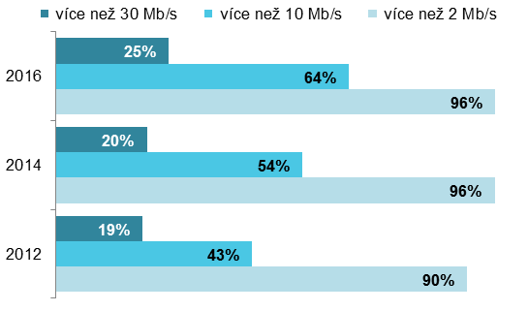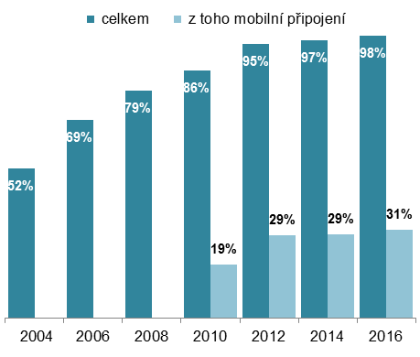

*podíl na celkovém počtu firem (v %) **podíl na celkovém počtu firem s internetem (v %)

Graf 2.2: Typy internetového připojení ve firmách* v ČR (rozdíly podle vybraných odvětví), leden 2016
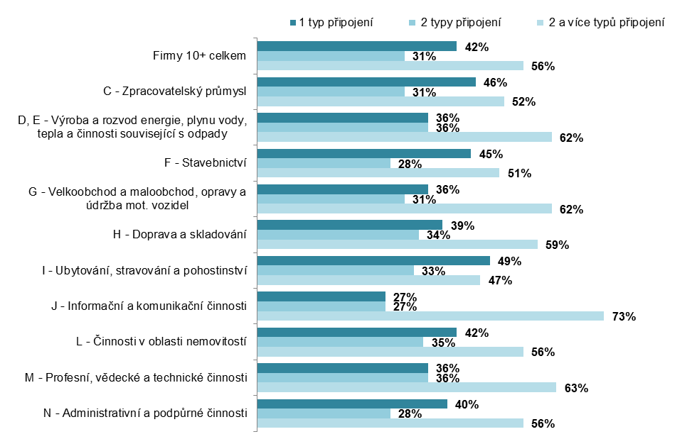
*podíl na celkovém počtu firem (v %)
Tab. 2.1: Vysokorychlostní připojení k internetu v podnikatelském sektoru ČR, leden 2016
 | Celkem | podle typu připojení
 |  | ADSL technologie | bezdrátové  (Wi-Fi) | pronajatý digitální okruh | optické připojení | mobilní
Firmy celkem (10+) | 97,7 | 59,0 | 58,7 | 14,9 | 18,0 | 30,7
Velikost firmy
10–49 zaměstnanců | 97,3 | 60,0 | 57,4 | 11,3 | 14,4 | 26,4
50–249 zaměstnanců | 99,0 | 52,2 | 61,9 | 22,4 | 27,3 | 41,1
250 a více zaměstnanců | 99,8 | 66,8 | 69,8 | 53,9 | 48,0 | 71,3
Odvětví (ekonomická činnost)
Zpracovatelský průmysl | 98,1 | 58,3 | 60,0 | 12,9 | 14,3 | 26,4
Výroba a rozvod energie, plynu, tepla | 98,1 | 50,0 | 63,0 | 21,3 | 24,1 | 39,0
Stavebnictví | 96,3 | 59,3 | 55,1 | 11,3 | 14,4 | 30,0
Obchod; opravy motorových vozidel | 98,0 | 63,6 | 57,9 | 17,4 | 20,2 | 35,5
Doprava a skladování | 97,9 | 58,8 | 66,3 | 15,3 | 15,1 | 30,9
Ubytování, stravování a pohostinství | 95,8 | 64,0 | 58,2 | 7,8 | 9,7 | 14,0
Informační a komunikační činnosti | 99,7 | 43,8 | 55,6 | 30,6 | 49,0 | 51,4
Činnosti v oblasti nemovitostí | 98,0 | 49,5 | 53,8 | 14,7 | 24,4 | 30,5
Profesní, vědecké a technické činnosti | 99,0 | 54,1 | 58,8 | 17,6 | 24,0 | 36,7
Administrativní a podpůrné činnosti | 96,0 | 61,2 | 54,6 | 17,0 | 19,7 | 34,7

Tab. 2.2: Rychlost připojení k internetu v podnikatelském sektoru ČR, leden 2016
 | nižší než  2 Mb/s | 2–9,9 Mb/s | 10–29,9 Mb/s | 30–99,9 Mb/s | 100 Mb/s  a vyšší | 30 Mb/s  a vyšší
Firmy celkem (10+) | 3,8 | 31,3 | 38,4 | 14,4 | 9,9 | 24,3
Velikost firmy
10–49 zaměstnanců | 4,5 | 34,2 | 37,9 | 12,5 | 8,3 | 20,8
50–249 zaměstnanců | 1,5 | 21,6 | 42,6 | 19,8 | 13,4 | 33,3
250 a více zaměstnanců | 0,5 | 14,6 | 30,3 | 28,7 | 25,7 | 54,4
Odvětví (ekonomická činnost)
Zpracovatelský průmysl | 3,6 | 35,4 | 39,4 | 12,0 | 7,7 | 19,7
Výroba a rozvod energie, plynu, tepla | 2,5 | 29,0 | 35,5 | 18,6 | 12,4 | 31,1
Stavebnictví | 3,7 | 35,2 | 36,5 | 12,2 | 8,7 | 20,9
Obchod; opravy motorových vozidel | 2,9 | 31,4 | 40,3 | 15,7 | 7,6 | 23,3
Doprava a skladování | 4,3 | 37,3 | 34,4 | 13,4 | 8,4 | 21,8
Ubytování, stravování a pohostinství | 9,1 | 31,1 | 34,6 | 13,0 | 7,9 | 20,9
Informační a komunikační činnosti | 1,3 | 10,4 | 31,1 | 23,2 | 33,7 | 56,9
Činnosti v oblasti nemovitostí | 2,7 | 22,5 | 35,6 | 22,4 | 14,9 | 37,2
Profesní, vědecké a technické činnosti | 2,8 | 18,9 | 43,7 | 18,4 | 15,2 | 33,6
Administrativní a podpůrné činnosti | 5,4 | 24,9 | 38,7 | 13,8 | 13,3 | 26,7
V obou tabulkách podíl na celkovém počtu firem v dané velikostní a odvětvové skupině (v %)

Graf 2.3: Firmy*, které v lednu 2016 využívaly:
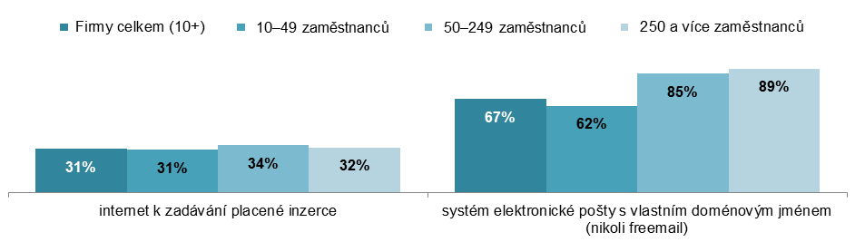
*podíl na celkovém počtu firem (v %)
Graf 2.4: Typy placené internetové inzerce využívané firmami** v ČR
(rozdíly podle vybraných odvětví), leden 2016
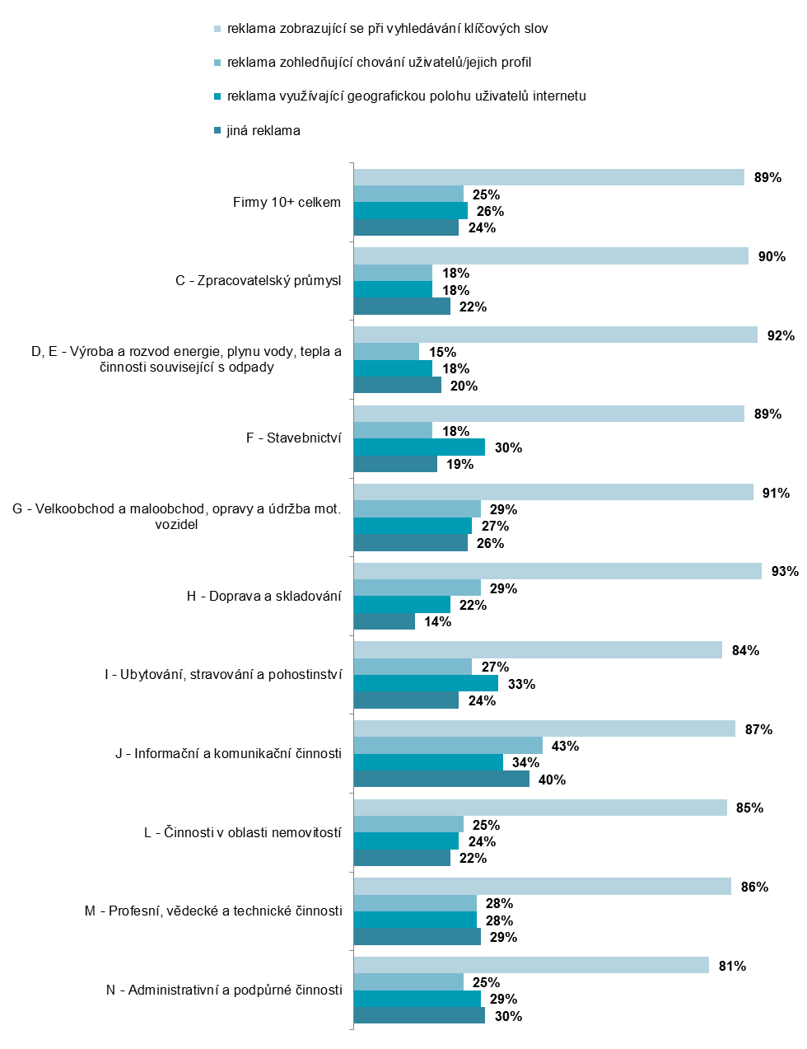
**podíl na celkovém počtu firem zadávajících placenou internetovou reklamu (v %)

Zdroj: Český statistický úřad 2016

